Министерство сельского хозяйства
Российской Федерации

Департамент научно-технологической политики и образования

Федеральное государственное бюджетное учреждение
Северо-Кавказская государственная зональная
машиноиспытательная станция

Протокол испытаний
№ 11-46-11 (4020312)

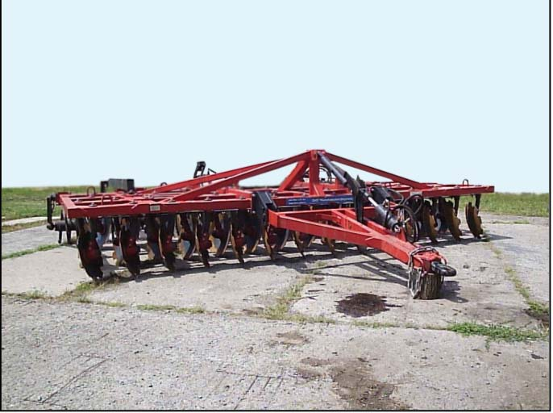

Борона дисковая БДФ-6х4П

Изготовитель (разработчик) | Адрес
ОАО «Новопокровскферммаш» | 353020, ст. Новопокровская,  Краснодарский край, ул. Железнодорожная, 101

Результаты испытаний (краткие)
Борона дисковая полуприцепная БДФ-6х4П
Назначение | Борона дисковая БДФ-6х4П предназначена для поверхностной обработки почвы на глубину до 15 см, уничтожения сорняков, измельчения пожнивных остатков, омоложения лугов и пастбищ, применяется во всех агроклиматических зонах, в том числе подверженных ветровой и водной эрозии, на всех типах почв, кроме каменистых. Эффективно применение бороны дисковой для основной и предпосевной обработок в системе минимальной обработки почвы, для обработки междурядий садов
Качество работы:
Глубина обработки, см |  | 10,3…13,0
Подрезание пожнивных и растительных остатков, % |  | 100
Заделка в почву пожнивных и растительных остатков, % |  | 66
Крошение почвы, % |  | 80,0…94,8
Условия эксплуатации:
- способ агрегатирования |  | Полуприцепной
- перевод в рабочее и транспортное положения |  | Гидравлический
- настройка рабочих органов |  | Вручную, с помощью механизма установки угла атаки дисков
Трудоемкость ежесменного ТО, чел.-ч |  | 0,67
Эксплуатационная надежность |  | Хорошая
Удобство управления |  | Удобно
Безопасность выполнения работ |  | Не обеспечена. Габаритные размеры в транспортном положении превышают требования. Отсутствуют предупредительные надписи

Описание конструкции машины
Борона дисковая БДФ-6х4П состоит из: рамы с закрепленными на ней четырьмя рядами рабочих органов; боковых секций; прицепного устройства; шасси; механизма регулировки угла атаки дисков; шлейф-катков и гидросистемы.
При переводе бороны из транспортного положения в рабочее (при помощи гидравлической системы) рабочие органы - сферические вырезные диски заглубляются, вращаясь во время движения агрегата, подрезают и крошат обрабатываемый слой почвы. Вырезы в дисках улучшают дробление пласта, а также подрезание и выбрасывание на поверхность почвы растительных остатков.
Глубина обработки зависит от угла атаки дисков. Угол атаки (12^{о}…25^{о}) регулируется. Выбор угла атаки зависит от влажности и плотности почвы, наличия растительных остатков. Увеличение угла атаки приводит к более полному подрезанию и обороту почвенного пласта. Степень крошения почвы улучшается при увеличении рабочей скорости.
Управление орудием, заглубление и подъем рабочих органов производятся из кабины трактора с помощью гидросистемы

Техническая характеристика
Показатели | Численные значения
Тип изделия | Полуприцепная
Агрегатируется | Тракторы тягового класса 5
Рабочие скорости движения агрегата, км/ч | 10,0…13,5
Ширина захвата, м:  - конструкционная  - рабочая | 5,7  5,6
Транспортная скорость, км/ч | До 25
Количество персонала, обслуживающего агрегат, чел. | 1 тракторист
Габаритные размеры машины, мм:  в положении хранения  - длина со шлейф-катком  - ширина  - высота | 6440  6030  1430
Дорожный просвет, мм:  - под дисками  - под шлейф-катком | 275  250
Масса машины в состоянии поставки, кг | 6654

Результаты испытаний
Качество работы | Испытаниями установлено, что показатели качества работы бороны: глубина обработки, устойчивость хода рабочих органов, гребнистость, крошение почвы, заделка в почву растительных и пожнивных остатков, подрезание сорняков и стерни, в основном, соответствуют требованиям НД. Испытываемая борона соответствует экологическим требованиям
Производительность | Производительность в час основного времени работы на дисковании стерни гороха и стерни подсолнечника - 5,6...7,5 га/ч, что соответствует  СТО АИСТ 4.6 и СТО АИСТ 1.12. Технологический процесс на всех фонах выполняется устойчиво, что подтверждается коэффициентом надежности технологического процесса равным 1,0
Агрегатирование | Энергетической оценкой установлено, что по тяговому сопротивлению и потребляемой мощности борона БДФ-6х4П удовлетворительно агрегатируется с тракторами К-701М и К-701
Безопасность | По показателям безопасности и эргономичности конструкции борона БДФ-6х4П не соответствует требованиям по семи пунктам. На бороне отсутствуют: световозвращатели, надписи по технике безопасности и приспособление для безопасной очистки рабочих органов. Не обозначены места установки домкратов. Транспортная габаритная ширина бороны - 6,03 м при норме - не более 4,4 м
Надёжность | За период испытаний бороны выявлено четыре отказа производственного и конструкционного характера. Наработка на отказ - 40,7 ч, среднее время восстановления - 1,46 ч/отказ. Коэффициент готовности по оперативному времени составил 0,99,  с учетом организационного времени – 0,96
Техническое обслуживание | Трудоемкость ежесменного ТО составила  0,67 чел.-ч. Удельная суммарная трудоемкость  ТО – 0,068 чел.-ч/ч. Инструкция по эксплуатации и техническому обслуживанию в доходчивой форме раскрывает требования технического обслуживания и эксплуатации машины

Заключение по результатам испытаний
Рекомендуется к применению в сельскохозяйственном производстве после устранения недостатков, выявленных при испытаниях.

Испытания проведены: | ФГБУ «Северо-Кавказская МИС»,  347740, г. Зерноград, Ростовская область,  ул. Ленина, 32
Испытания провел: | Гаврилов В.А.
Источник информации: | Протокол испытаний № 11-46-11 (4020312)  от 02 декабря 2011 года

